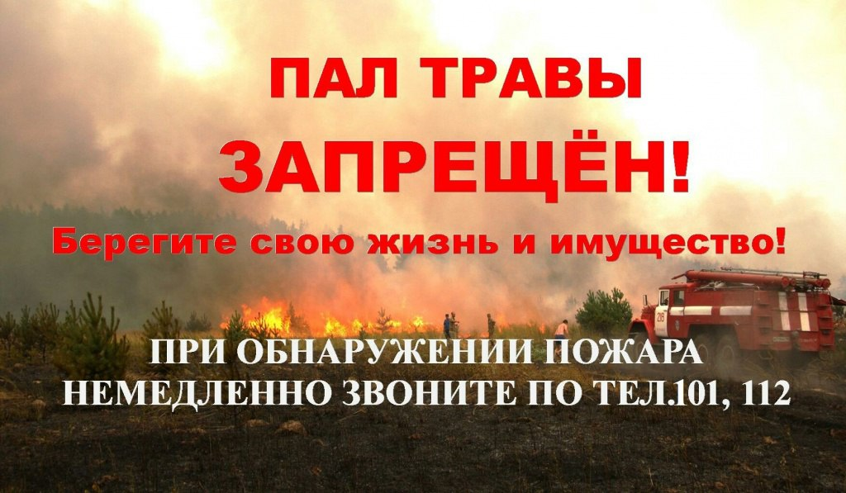

**ОНД и ПР Тихорецкого района напоминает: Не жги сухую траву, камыш и мусор!**

Многие думают, что сжигание сухой травы и мусора — это быстрый и простой способ очистки участка, но это опасная ошибка. Огонь может выйти из-под контроля всего за несколько минут, нанеся огромный ущерб. Даже небольшой костёр способен перерасти в лесной или степной пожар, который уничтожит дома, поля и леса.

Кроме того, выжигание травы и мусора нарушает экосистему. В этот момент страдают растения, животные, почва. Пожар разрушает всё на своём пути, оставляя за собой лишь выжженную землю. А мусор, сжигаемый открытым огнём, выбрасывает в атмосферу токсичные вещества, которые вредят людям и животным.

Не забывайте, что такие действия — это не просто небезопасно, но и незаконно. Поджог травы и мусора может привести к штрафам и даже уголовной ответственности. Лучше всего использовать безопасные методы очистки и утилизации.

Берегите природу и не рискуйте безопасностью!